×××××の研究

――××××に着目して――

　　　　　　　　　　　　　　　　　　　　　　　　　　　　　　　　　　　○犯社　花子（○○○○大学）

　　　　　　　　　　　　　　　　　　　　　　　　　　　　　　　　　　　　研究　太郎（○○○○研究所）

１　目的

　この報告の目的は・・・

２　方法

　そこで、データとして・・・

３　結果

　分析の結果、・・・

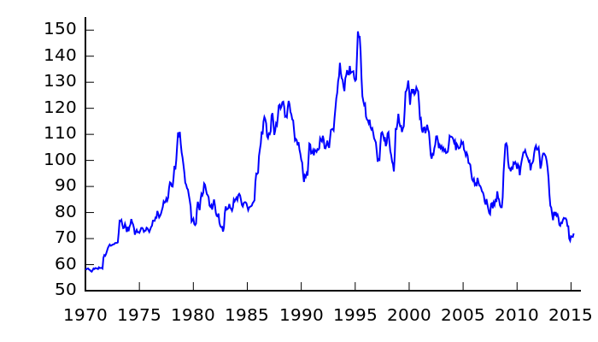

　　図 1　○○○○○の推移（1970～2015年）

・・・・。

４　考察

　本報告では、・・・

文献

犯社華子, 2007, 「××における×××××」『犯罪社会学研究』32: 35-50.

研究一郎, 2012, 『××××の研究』×××××出版会.

ページ番号は入れない  
上下左右すべてに余白２０ｍｍ